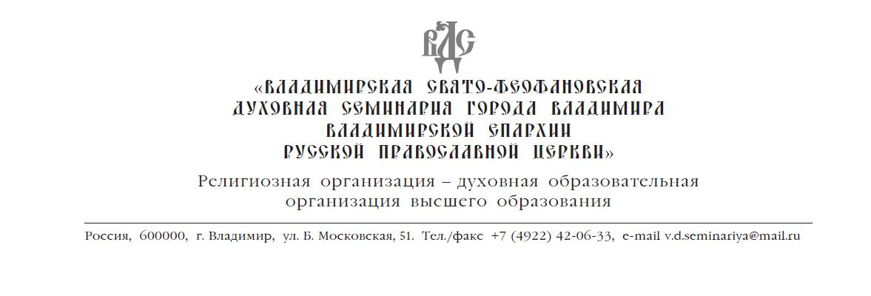

УТВЕРЖДАЮ
___________________________
первый проректор
иерей Андрей Сидоров
31 августа 2023 г.

ПЛАН ВОСПИТАТЕЛЬНОЙ РАБОТЫ
НА 2023 - 2024 УЧЕБНЫЙ ГОД

Владимир, 2023
№  п/п | Наименование мероприятия | Срок исполнения | Ответственные исполнители
ОРГАНИЗАЦИОННАЯ РАБОТА
 | Проведение воспитательских совещаний. | ежемесячно | Иерей Андрей Сидоров,  свящ. Максим Дубовик
 | Вынесение поощрений учащимся за успешную учебу и несение послушаний. | В конце I и II семестра | Иерей Андрей Сидоров,  свящ. Максим Дубовик
 | Вынесение взысканий учащимся за дисциплинарные нарушения. | По результатам Воспитательских совещаний, по мере возникновения необходимости | Состав Воспитательского совещания
 | Проведение организационного собрания со студентами подготовительного курса. Ознакомление учащихся с Уставом Семинарии, Правилами внутреннего распорядка, Правилами пользования библиотекой. | сентябрь | Индивидуальный наставник подготовительного курса, свящ. Максим Дубовик
 | Взаимодействие с организациями и учреждениями по вопросам:  - обеспечения транспорта для паломнических поездок студентов  - организации питания студентов во время поездок  - приобретения билетов для посещения концертов, спектаклей, музеев. | ежемесячно | Индивидуальные наставники: иер. Максим Дубовик, диак. Антоний Роменский, чтец Алексей Горев, чтец Михаил Белокрылов
 | Организация дежурств помощников проректора по воспитательной работе. | ежедневно | свящ. Максим Дубовик, дежурные помощники проректора по воспитательной работе
 | Составление графиков послушаний студентов | еженедельно | свящ. Максим Дубовик
 | Организация работы и встреч студентов с индивидуальными наставниками. | еженедельно, согласно графикам работы индивидуальных наставников | Индивидуальные наставники: иер. Максим Дубовик, диак. Антоний Роменский, чтец Алексей Горев, чтец Михаил Белокрылов
 | Проверка посещаемости обучающимися учебных занятий. | ежедневно | свящ. Максим Дубовик,  дежурные помощники проректора по воспитательной работе
 | Обеспечение условий и проверка проведения практик по учебному плану. | в течение года, согласно учебному плану | преподаватели, ответственные за проведение практик,  свящ. Максим Дубовик, дежурные помощники проректора по воспитательной работе
 | Проверка посещаемости трудовых послушаний студентов. | ежедневно | свящ. Максим Дубовик, дежурные помощники проректора по воспитательной работе, комендант ВДС
 | Организация и проверка самостоятельной работы студентов (вечерняя самоподотовка). | ежедневно | свящ. Максим Дубовик, индивидуальные наставники, дежурные помощники проректора по воспитательной работе
 | Предоставление информации о воспитательной работе на сайт семинарии. | в течение года, после проведения мероприятий | свящ. Максим Дубовик, старосты курсов, семинарский фотограф
 | Составление отчета о воспитательной работе за 2023-2024 учебный год. | июнь | свящ. Максим Дубовик
 | Составление плана воспитательной работы на 2024-2025 учебный год. | август | свящ. Максим Дубовик
ДУХОВНОЕ ВОСПИТАНИЕ
 | Обеспечение встреч студентов с духовником семинарии, проведение частных исповедей | еженедельно по понедельникам  (15.00 – 17.00) | помощник духовника, иерей Сергий Маляев
 | Проведение бесед духовника семинарии со студентами | последний четверг каждого месяца | протоиерей Сергий Фестинатов
 | Проведение общих исповедей и причастие Святых Христовых Таин | декабрь, март,  апрель, июнь | протоиерей Сергий Фестинатов, иерей Сергий Маляев
 | Организация участия студентов в проведении богослужений в семинарском храме. | еженедельно, согласно череде певческих групп | свящ. Максим Дубовик, дежурные помощники проректора по воспитательной работе
 | Проведение духовных бесед с правящим архиереем | один раз в семестр | ректор семинарии, митрополит Тихон
 | Паломнические поездки по храмам и монастырям Владимирской митрополии | один раз в семестр | свящ. Максим Дубовик, индивидуальные наставники
 | Проведение экскурсии в епархиальном музее | октябрь | епархиальный экскурсовод, индивидуальные наставники
 | Проведение экскурсии в дом-музей Владимирских архиереев | ноябрь | свящ. Максим Дубовик
ОБЩЕКУЛЬТУРНЫЕ МЕРОПРИЯТИЯ
 | Проведение актовых мероприятий, посвященных:  - 1 сентября;  - Дню памяти святителя Феофана Затворника;  - Выпуску семинарии. | 1 сентября  23 января  29 июня | свящ. Андрей Сидоров
 | Обеспечение участия студентов в конференциях и других мероприятиях:  - мероприятия по случаю съезда православной молодежи Владимирской митрополии;  - региональные Рождественские чтения Владимирской епархии;  - конференции на базе ВлГУ;  - ежегодная конференция на базе Владимирской семинарии. | октябрь, ноябрь, май,  в течение года | свящ. Андрей Сидоров, иер. Андрей Горюнов,  проректор по научной работе ВДС
 | Посещение:  - Областной филармонии;  - Центра Классической музыки;  - музеев г. Владимира. | в течение года | индивидуальные наставники
ФИЗИЧЕСКОЕ ВОСПИТАНИЕ
 | Проведение занятий по физческой культуре в спортивном зале и в тренажерном зале Владимирской семинарии. | Еженедельно, согласно учебному плану | Илюшина И.Г.
 | Обеспечение посещений студентами общегородских спортивных соревнований и мероприятий. | в течение года | Илюшина И.Г.

Проректор
по воспитательной работе
иерей МАКСИМ ДУБОВИК

